Pre-Aging krém
Již nyní investujte do budoucnosti své pleti

Kdo by netoužil po mladistvé, pevné a porcelánové pleti, jakou oslňují Korejky? Nový Pre-Aging krém ALCINA inspirovaný právě Koreou a žhavými trendy v oblasti péče o pleť přináší cílenou hydrataci s efektivní silou účinných látek proti stárnutí pokožky pro ženy od 25 let.
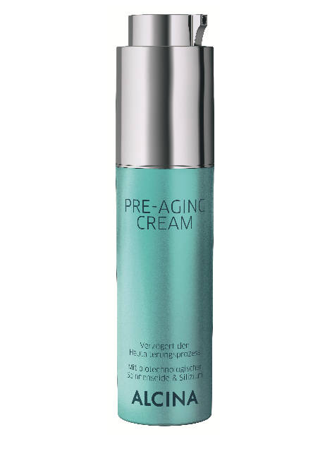
Pleť Korejek vyniká rovnoměrnou a dobrou hydratací a na první pohled působí dokonale. Za jejím tajemstvím se skrývá prevence, která ve vhodný čas zabraňuje vzniku vrásek, pigmentových skvrn a ztrátě pružnosti, a především pak každodenní péče o pleť čítající až deset různých kroků. Ačkoliv se i my Evropanky o svou pleť staráme čím dál pečlivěji, takto časově náročnou péči si dokáže představit málokterá z nás. ALCINA proto v novém krému spojila korejské i evropské trendy a rituály a vytvořila Pre-Aging krém, který představuje novou éru efektivní péče o pleť.
Pre-Aging krém
Nový Pre-Aging krém obsahuje biotechnologickou pavučinu inspirovanou Koreou. Tato překvapivá složka má schopnost rozprostřít se po pokožce jako jemná síť, aniž by zanechávala nepříjemný film. Díky ní do pleti lépe pronikají dodávané účinné látky, jako je křemík.
Křemík tvoří podstatnou součást pleti, respektive její vazivové tkáně. Má rozhodující roli při tvorbě kolagenu a elastinu a stará se o zpevnění a vypnutí pleti. S přibývajícím věkem však jeho obsah v pokožce výrazně klesá. Pre-Aging krém jej pokožce opět dodává a napomáhá tak k oddálení procesu stárnutí pleti.
Funkční díky galenice
Spolu s obsaženým křemíkem a biotechnologickou pavučinou hraje v krému podstatnou úlohu také galenika. Právě ta zajišťuje, že se aktivní látka dostane na to správné místo, kde bude působit co nejefektivněji. Z toho důvodu najdeme v kosmetických přípravcích vedle samotných účinných látek také pomocné látky jako oleje, lipidy či mastné kyseliny. Právě jejich vzájemná kombinace je často důležitější než samotné účinky jednotlivých látek.
Přípravky ALCINA jsou vyráběny tak, aby byl jejich účinek co nejefektivnější a současně byly pro pleť maximálně snesitelné. Proto ctí zásady galeniky a při vývoji úzce spolupracuje s dermatology a odborníky na kosmetiku. Na začátku je vždy důkladný vědecký výzkum, vývoj na základě přísných farmaceutických norem a poté testování na renomovaných klinikách.
MPC: 1 100 Kč / 39,95 €
Obsah: 50 ml
K dostání v salonech spolupracujících se značkou ALCINA v průběhu října 2019.

ČASTO KLADENÉ OTÁZKY
Kdy mám Pre-Aging krém používat?
Pre-Aging krém používejte jako pleťový krém, na vyčištěnou pleť. Pokud cítíte potřebu (nebo pokud chcete) použít ještě ampulkovou kúru nebo např. Hyaluron 2.0 Pleťový gel, použijte tyto tekutější textury jako podklad.
Pro jaký typ pleti je Pre-Aging krém vhodný?
Pro mírně mastnou, smíšenou nebo mírně suchou pleť je optimální používat Pre-Aging krém samostatně. A to i v případě, že máte citlivou pleť. Pokud máte sklony k suché pokožce, můžete pod krém použít gel, sérum nebo jiný krém, čímž si zajistíte potřebnou vydatnost. Další možností je, že přes Pre-Aging krém můžete ještě použít vydatnější pleťový krém.
Mohu Pre-Aging krém používat, když mám citlivou pokožku?
Ano, Pre-Aging krém je obzvláště vhodný i pro citlivou pleť. Biotechnologická pavučina vytvoří na pokožce ochranný prodyšný film – což je efektivní i u přípravků, které se cílí na citlivou, podrážděnou nebo stresovanou pleť. Pavoučí hedvábí tvoří bariéru proti potenciálně škodlivým malým molekulám, mikroorganismům a dráždivým látkám, což podporuje funkci přirozené bariéry kůže.
Co je biotechnologická pavučina?
Biotechnologicky vyráběné pavoučí hedvábí je moderní účinná látka, která se rozprostře po pokožce a vytvoří na ní prodyšný ochranný film. Je obzvláště vhodná pro výrobky, které jsou zaměřeny na citlivou, podrážděnou nebo stresovanou pleť. Pavoučí hedvábí tvoří bariéru proti potenciálně škodlivým malým molekulám, mikroorganismům a dráždivým látkám, čímž podporuje funkci přirozené bariéry kůže. Kromě toho podporuje obsažené další účinné látky v tom, aby zůstaly v pokožce déle, a tak mohly lépe působit. Funkční hedvábné polypeptidy nejsou živočišného původu, takže biotechnologická pavučina je veganskou kosmetickou složkou.
Co je křemík?
V kůži je křemík důležitý pro stavbu a pevnost pojivové tkáně. Během procesu stárnutí množství křemíku v kůži stále klesá a pojivová tkáň ztrácí svoji pevnost. Křemík se podílí na tvorbě kolagenu, a tak podporuje pevnost pojivové tkáně. Zvláštností křemíku je, že podporuje pevnost a zároveň pružnost. Příkladem může být stéblo trávy, které je pevné (stojí vzpřímeně) a současně je ohebné (pružné).

Jak se efekt projevuje?
Je jedno, v jaké věkové kategorii se právě nacházíte – křivka množství křemíku stále klesá. Ačkoliv první známky stárnutí jsou obvykle viditelné od 30. roku, první procesy stárnutí začínají ve věku 25 let: klesá produkce kolagenu a elastinu, kůže hůře hospodaří s vodou, buňky se obnovují stále pomaleji - což vede k horší schopnosti regenerace kůže… Od této chvíle nastává čas čelit dalšímu poklesu křemíku. Ale i v pokročilejším věku je Pre-Aging užitečný, např. při použití pod Krém proti vráskám ze série It´s never too late – protože každé další oddálení procesu stárnutí kůže je pozitivním efektem pro pokožku.
Jaký je rozdíl mezi pojmy pre-aging a anti-aging?
Zde je snadný příklad: s anti-aging kosmetikou bojujeme proti již patrným známkám stárnutí, jako např. s ALCINA sérií It´s never too late, která dokáže redukovat hluboké vrásky. S pre-aging kosmetikou oddalujeme další proces stárnutí pokožky.

